3 клас
Тема: Колискові пісні. Слухання: колискові пісні у виконанні Н.Матвієнко і К.Цісик. Виконання: українська народна пісня «Котику сіренький».
Мета:
Навчальна: Актуалізувати і поглибити знання про жанр колискової пісні, визначити жанрові ознаки колискової у вокальній й інструментальній музиці. Продовжувати ознайомлювати учнів з музикою, розвивати уміння її визначати; дати поняття «колискова пісня», її значення для маленьких дітей.
Розвиваюча: розвивати ритмічний слух, увагу;
Виховна: виховати любов до українських традицій, виховувати любов до народних пісень, зокрема колискових.
Методично-дидактичне забезпечення уроку: мультимедійна презентація, комп’ютер, наочність, цеглинки LEGO..
Хід уроку
- Організаційна частина.
1.Музичне привітання.
Доброго ранку і доброго дня,
Бажаєте ви і бажаю вам я.
Хай плещуть долоньки,
Хай тупають ніжки,
Кивають голівки і сяють усмішки.
Доброго ранку, доброго дня.
Бажаєте ви і бажаю вам я.
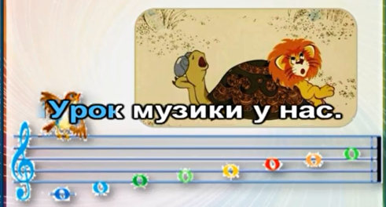
- Дорогі діти. Зараз у нас урок музики і я хочу привітатися з вами ще й на музичній мові. (включаю відео «Урок музики у нас.»)

- Ви так гарно привіталися, що я не можу не сказати, які ви у мене хороші, талановиті та щирі. Ваші оченята світяться радістю і, я впевнена, що ця радість буде супроводжувати вас не тільки під час всього нашого уроку а й надалі.
Отже, з гарним настроєм сьогодні на уроці , за допомогою своїх знань і вмінь ми потрапимо у дуже цікаву країну, яку ми найбільше любимо і називаємо її «МУЗИКА».
Весь урок-подорож будуть супроводжувати веселі нотки.


2.Перевірка готовності до уроку
- А чи всі підготувались і готові розпочинати урок?
Щоб наша праця була плідною, щоб ми отримали позитивні емоції від уроку, давайте з вами визначимо правила, за якими ми будемо працювати.
•Не відволікайся.
•Поважай вчителя та інших учнів.
•Якщо хочеш відповісти – підіймай руку .
•Слідкуй за поставою.
•Не підказуй і не вигукуй.
•У важно слухай, дивись, запам’ятовуй.
3.Перевірка засвоєних знань на попередніх уроках
- На минулих уроках ми вивчали з вами ноти, їх назви та тривалість, одно- та двочастинну форму пісні, абрис.
Послухайте вірш і згадайте нотки.
Прилетіла нота ДО, опустилася в гніздо,
Бачить в кухні ноту РЕ, котра п’є яйце сире.
У світлиці нота МІ, розважається з дітьми.
На балконі нота ФА, диригує раз і два.
Біля неї нота СОЛЬ ремонтує парасоль.
А весела нота ЛЯ, промовляє «Тра-ля-ля».
Замахала нота СІ, враз притихли нотки всі.
І сказала ноті ДО: - Покидаємо гніздо.
Посідаєм на дроти і по черзі з висоти
Заспіваємо усі: до, ре, мі , фа, соль, ля, сі.
( вішаю по черзі на дошку)
-А тепер розспіваємося і ми музичним звукорядом:
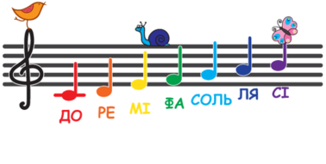

4) Робота в групах.
Об’єднайтеся діти в групи.Я даю вам завдання, а ви якомога швидше його виконуєте,
Завд1. Знайдіть у словах імена нот: дорога, парасолька, міф, маляр, сіно, міліція, клякла, факт, карета, дощик, реклама, крейда, камін, таксі.
Завд.2 Знайди нотку, обведи її і скажи, яка її тривалість.
Ціла, Четвертна, Половинна, Восьма.
Завд.3 З’єднай абрис із малюнком.
Завд.4 Що таке одночастинна форма(1 група), і двочастинна форма (2 група).

5. Ритмічні вправи.
- А зараз кожна група проплескає ритмічні вправи.

ІІ Мотивація навчальної діяльності..
-Нещодавно були новорічні та різдвяні свята. Давайте повторимо з вами щедрівку, яку розучили на уроці. (діти співають)
-Якого характеру ця щедрівка? (Весела)
- А чи є сумні пісні пісні? А повільні? (Колискові)
- Коли їх виконують?
- А чи знаєте ви колискову, яку співала вам мама?

ІІІ. Повідомлення теми уроку.
- Сьогодні на уроці ми поглибимо знання про жанр колискової пісні, прослухаємо декілька колискових у виконанні українських співаків та одну із них розучимо.
ІV. Вивчення нового матеріалу.
1)Розповідь про колискові пісні.
Колискові пісні - ліричні пісні, які матір (чи іншими членами родини) над колискою дитини для того, щоб її приспати. В минулому такі і пісні виконувались не тільки для того,щоб приспати дитину,а відвернути від неї дію певних духовних злих сил, оберегти від зла. Згодом виникли твори, в центрі яких не тільки сама дитна, а й оспівували також і дім та родину. Вони сповнені мріями, думками матері про майбутню долю дитини.
Оскільки єдиним слухачем є дитина, яка тільки починає розуміти деякі слова, то акцент робили на спокійній розспівній мелодії, яка навіювала сон .
Найстійкішим мотивом в українських колискових піснях є закликання чи
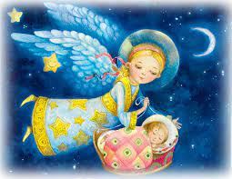

запрошення сну до дитини. Сон уявляли наші предки як істоту, яка може увійти в людину і вийти з неї, може заспокоїти, приспати, ввести в стан абсолютного спокою... Такими є образи Сну та Дрімоти, до яких і звертається мати в колискових піснях. Сон та Дрімота уподібнюються до людей, вони ходять, співають, ділять обов'язки («ти будеш колихати, а я буду присипляти»).

2) Слухання музики.
- Послухайте колискову у виконанні українських співаків. Пропоную закрити очі та відпочити.
(Слухання: колискові пісні у виконанні Н.Матвієнко і К.Цісик.)
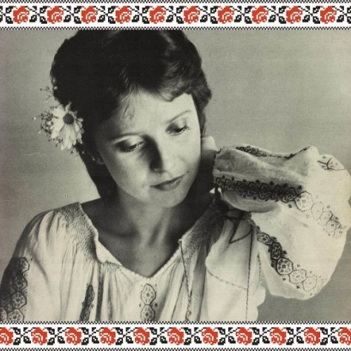
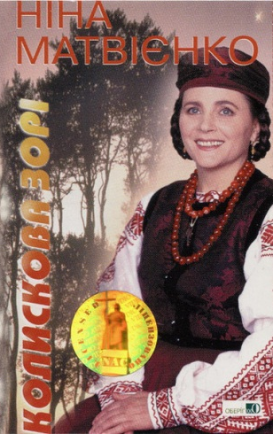

- Чи можна назвати їх колисковими?
3) Гра з цеглинками LEGO.
- Візьміть два кольори цеглинок – червоний і зелений. Якщо слово характеризує колискову, підніміть зелений колір, а якщо ні – тоді червоний.
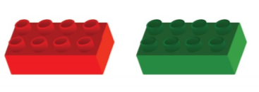
( лагідна, щвидка, грайлива, ніжна, спокійна, марширувальна, тиха.)

4) Фізкультхвилинка
- Всі ми знаємо, що зараз нелегкий час – час війни. Багато діток, нажаль, не чують уже колискових, багатьом нема кому їх співати, дехто немає житла і змушений засинати у парках, в під’їздах, в чужих помешканнях чи в іншій країні.
Будь – якої хвилини може прозвучати сирена. Ми маємо бути готові до цього. Тому повторимо, як себе поводити, коли іти в укриття, за допомогою руханки-фізкультхвилинки «Коли сирену чуєш».
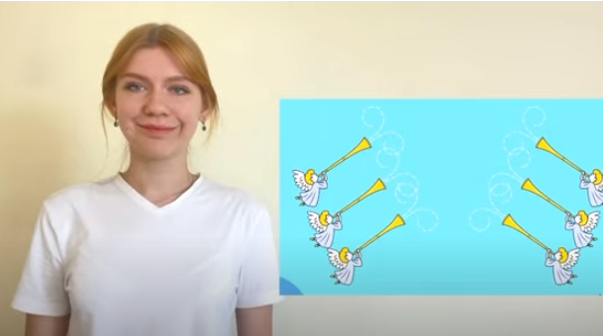

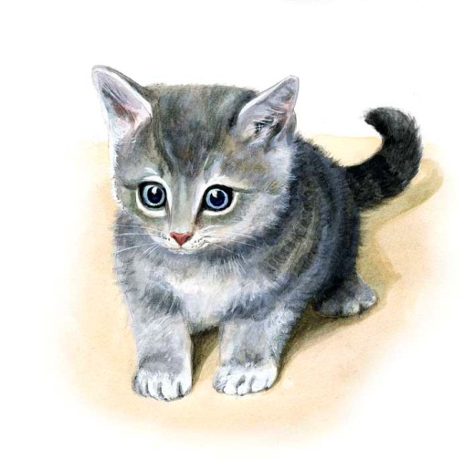
5) Вивчення пісні
1. Відгадування загадки.
Хто з хвостиком і з вушками?
В кого лапки з подушками?
Як ступа - ніхто не чує,
Тихо крадучись полює.
І маленькі сірі мишки
Утікають всі від ...(кішки).

- У багатьох колискових мотив присипляння пов'язаний з ще однією істотою - котом. Кіт у слов'янських культах посідає вагоме місце, він символ оберегу дому (спить на печі; стереже спокій; не відходить далеко від дому, завжди повертається).
- Сьогодні на уроці ми вивчимо з вами колискову пісню «Котику сіренький».
2. Слухання пісні
3. Робота над піснею.
Вивчення слів пісні за допомогою методу ейдетики. (малюнками).
4. Виконання пісні учнями.
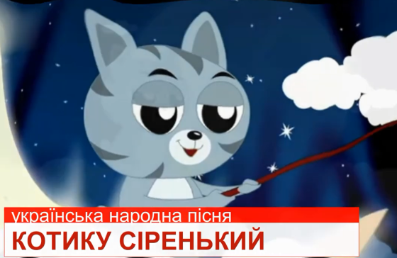

V. Закріплення вивчення нового матеріалу.
Пізнавальний екскурс в минуле.
Поміркуйте!
- Пригадайте, що таке колискова?
- Чому її так називають?
- Опишіть характер цієї пісні.
- А чому цю пісню називають найпершою?
- Колискову якого укр. композитора ви слухали на уроці?
Колискова — пісня для заколисування дитини.
Музика колискової має спокійну та лагідну мелодію, заколисуючий ритм, уповільнений темп.
VІ. Підсумок уроку. Рефлексія.
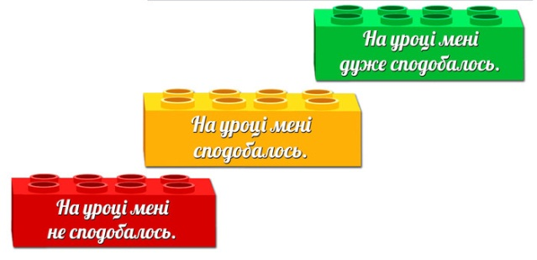
- Діти, на екрані комп’ютера ви бачите слайд із малюнками цеглинок LEGO. Підніміть відповідну.
- Попросіть маму заспівати вам
колискову, яку вона співала, коли
ви були зовсім маленькі.

-На цьому наша музична подорож
Закінчена.. Дякую!

Дорога, парасолька, міф, маляр, сіно, міліція, клякла, факт, карета, дощик, реклама, крейда, камін, таксі.


